网络货运经营资质申请流程

一、总体流程

网络货运经营资质的申请，由企业发起，总体流程说明如下：

（一）企业进行线上能力认定申请，向各市县负有道路运输监督管理职责的机构提交申请材料。

（二）各市县负有道路运输监督管理职责的机构审核通过后，将流程提交到省道路运输局。

（三）省道路运输局审核后，为符合要求的申请企业出具线上服务能力认定结果并进行公示，并抄送省交通运输厅。

（四）企业凭借线上服务能力认定结果，并向各市县负有道路运输监督管理职责的机构提交其他规定要求的材料，申请道路运输经营许可证（经营范围：网络货运）。

（五）各市县负有道路运输监督管理职责的机构为符合要求的企业发放道路运输经营许可证。

二、详细流程

详细流程主要说明企业在申请网络货运经营资质时，企业、各市县负有道路运输监督管理职责的机构、省级交通运输主管部门在省网络货运信息监测系统上的操作步骤。



（一）企业登录省监测系统，按照要求提交注册信息进行注册。

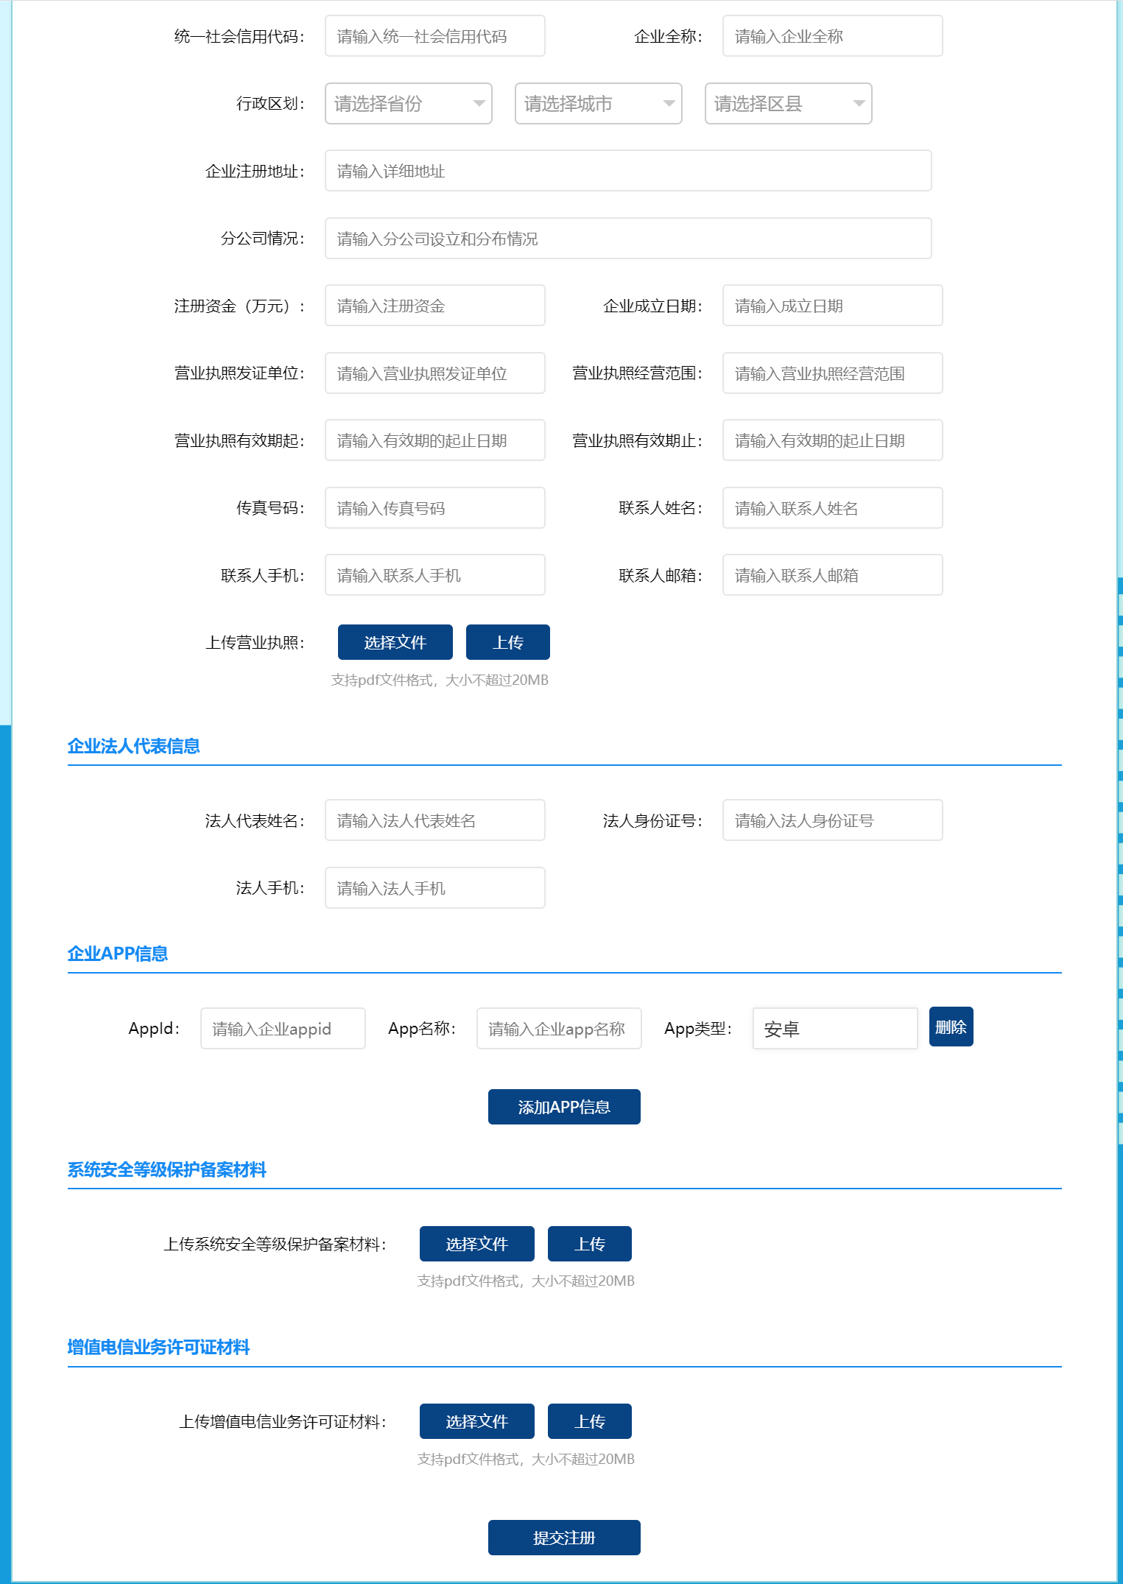

（二）企业注册地市县负有道路运输监督管理职责的机构登录省监测系统审核企业注册信息。

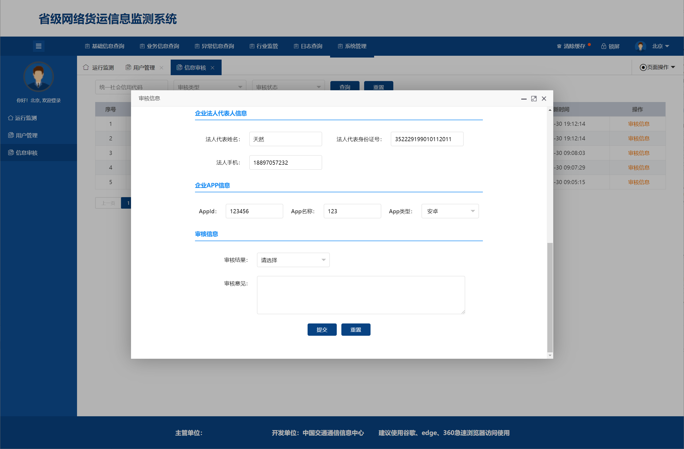

（三）各市县负有道路运输监督管理职责的机构审核通过后，系统自动向企业发送审核通过邮件。

（四）企业向系统上传数据进行测试。

（五）企业上传数据测试通过后，登录系统提交线上服务能力认定申请，并向各市县负有道路运输监督管理职责的机构提交纸质材料。

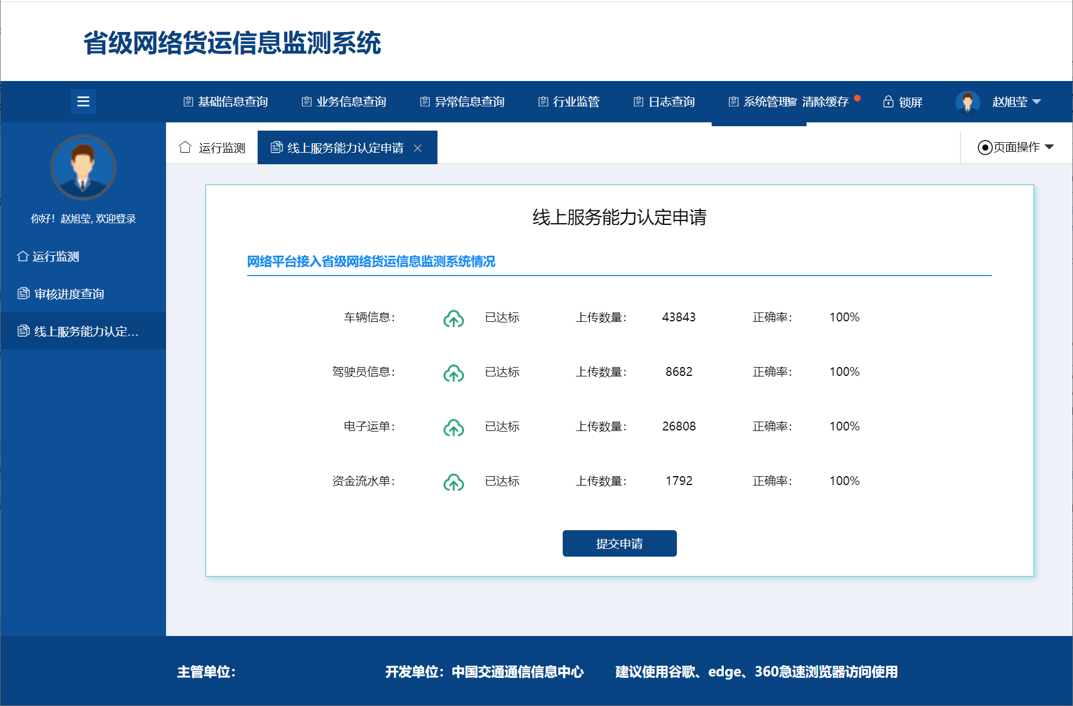

（六）各市县负有道路运输监督管理职责的机构登录系统核查企业接入信息并审核纸质材料，如果审核通过，则提交到省道路运输局进行线上服务能力认定审批。

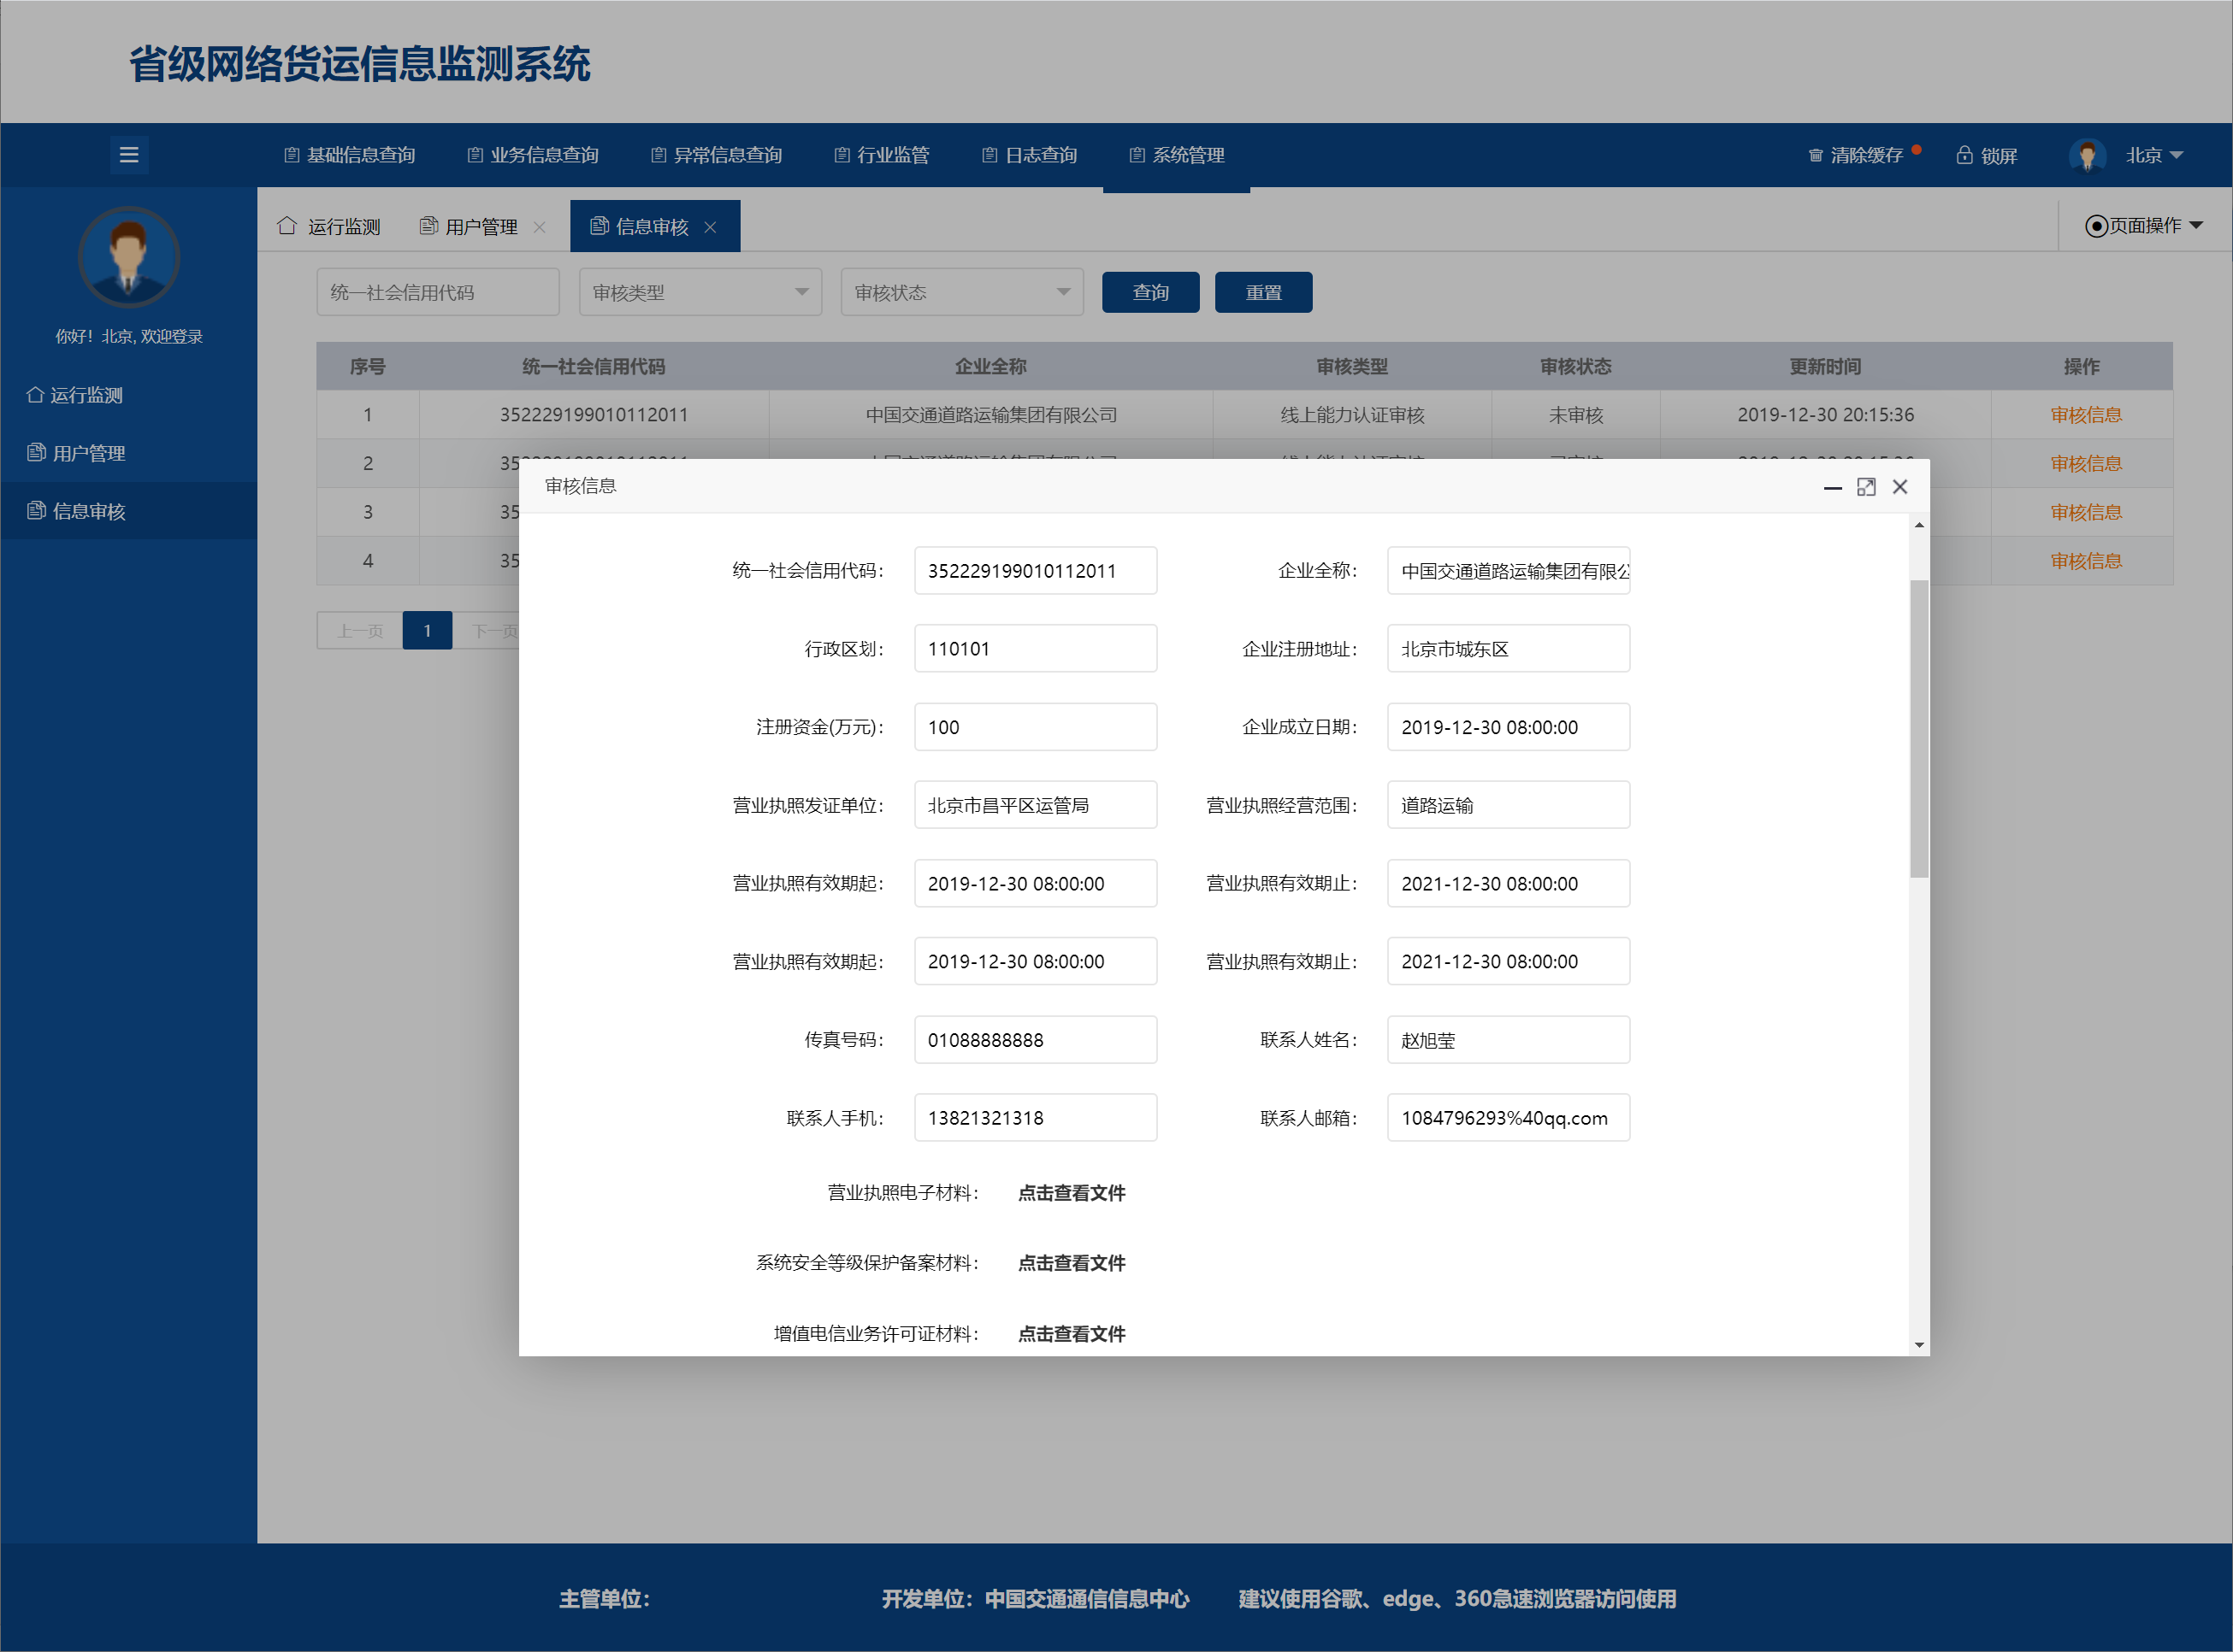

（七）省道路运输局登录系统审核企业信息及数据接入情况。

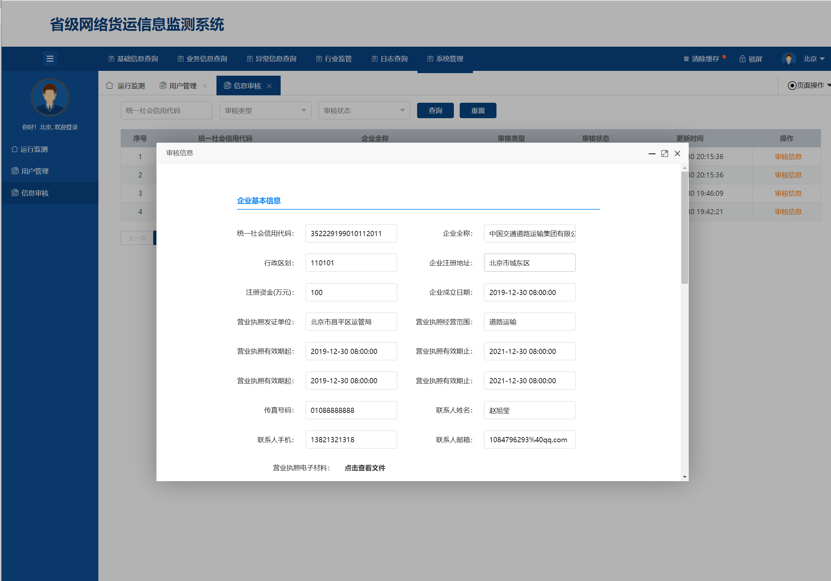

（八）省道路运输局为符合要求的企业出具线上服务能力认定结果并进行公示。

（九）企业凭借线上服务能力认定结果，并向各市县负有道路运输监督管理职责的机构提交其他规定要求的材料，申请道路运输经营许可证（经营范围：网络货运）。

（十）各市县负有道路运输监督管理职责的机构进行材料审核并确认符合要求后，为企业发放道路运输经营许可证。

（十一）企业获取许可之后，登录省监测系统更新信息并转为正式用户。

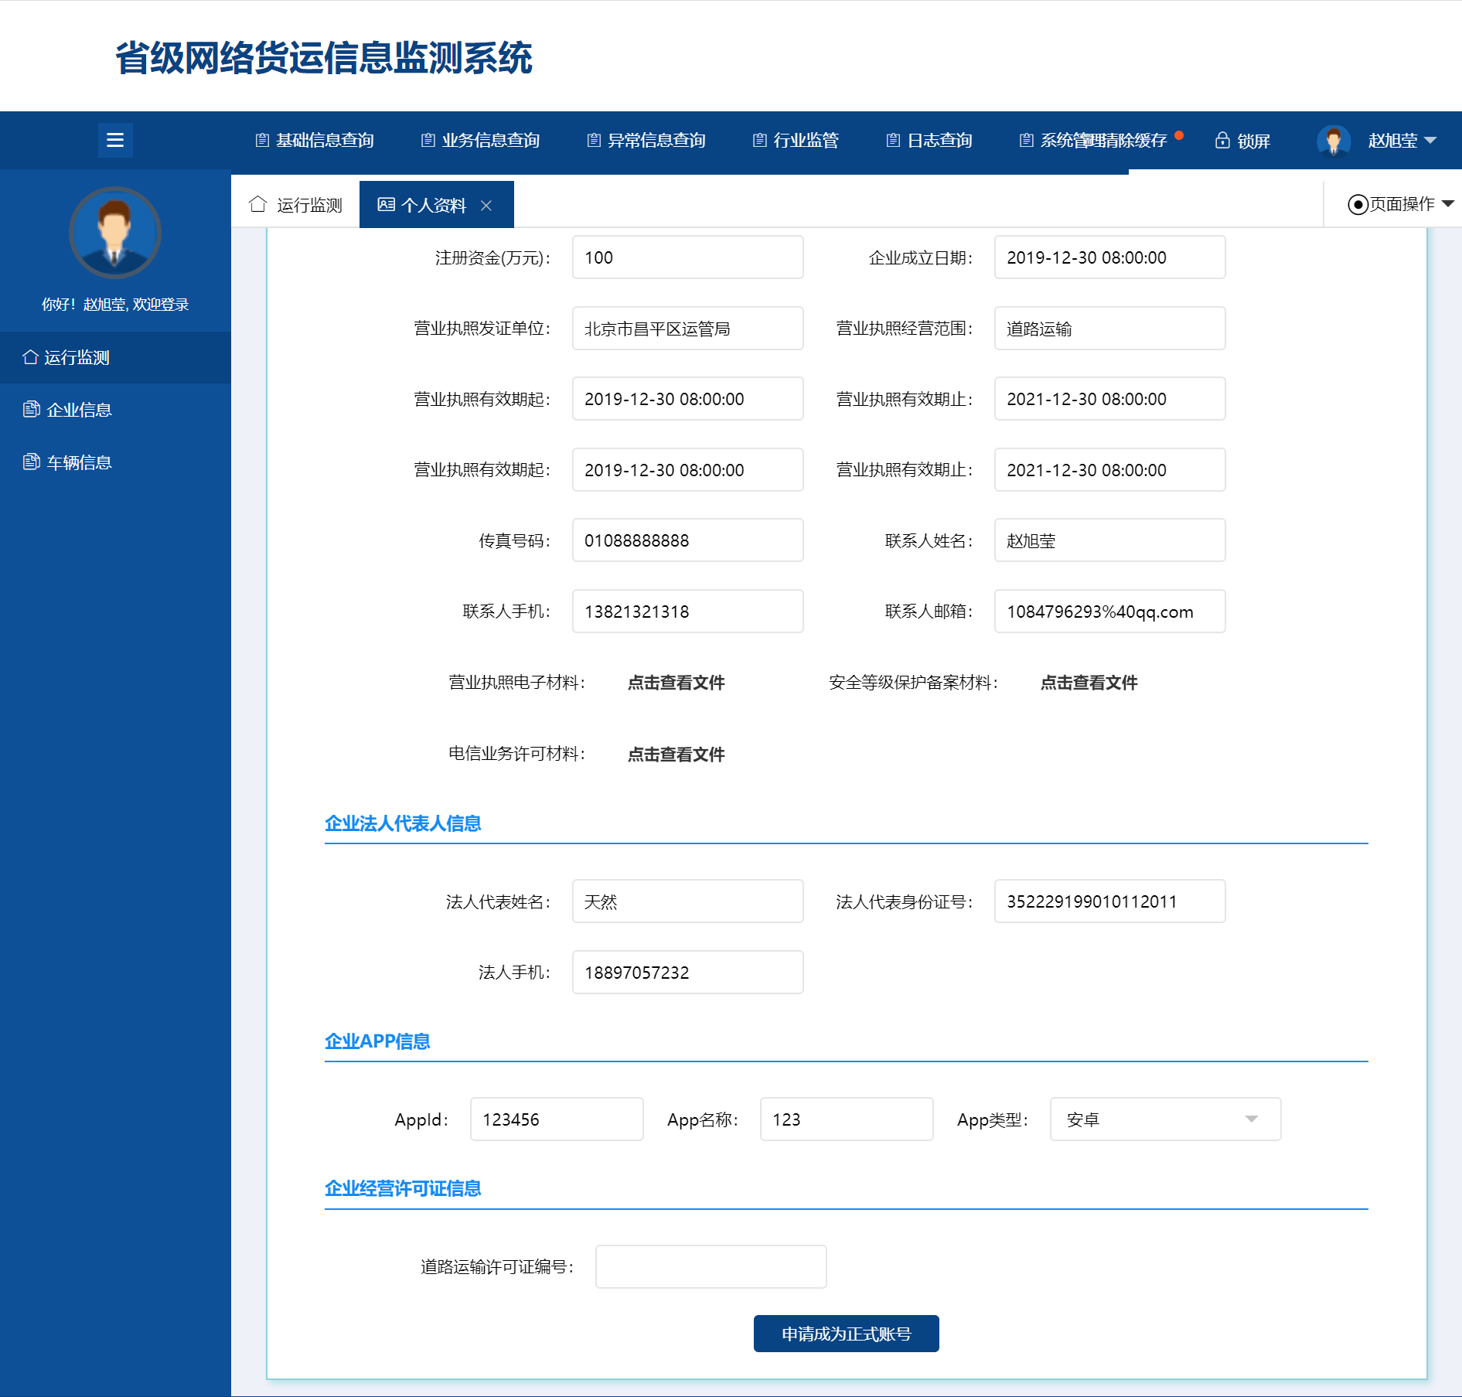

（十二）企业转为正式用户后，正式将数据上传省监测系统，完成同省监测系统的对接。